小一班今日动态2.13
来园：
今日来园21人，2人病假，2人事假。
今天是开学第一天，我们班大部分幼儿能主动跟老师问好，打招呼，并在老师的提示下有序签到、放物品，洗手喝牛奶，很棒哦！隋浩宇、丁汝成、叶兴泽、徐凌琨、张烁入园时情绪波动较大，但是进来后很快就能调整好，参与游戏。
区域游戏：
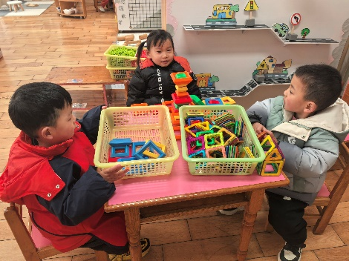  桌面建构 | 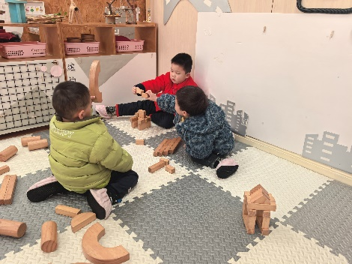  地面建构 | 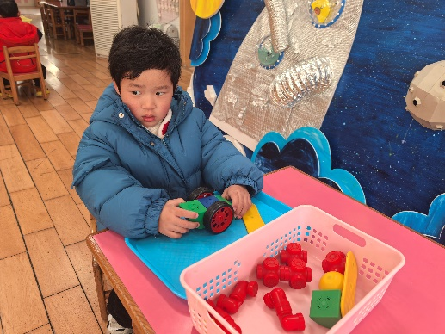  科探区
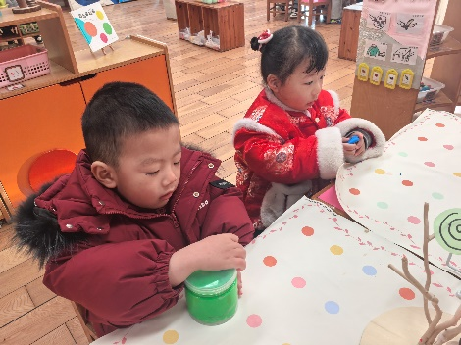  创意坊 | 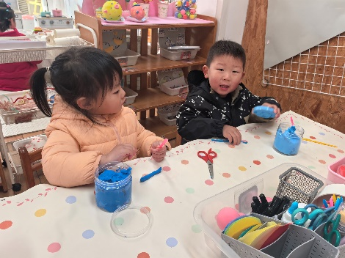  创意坊 | 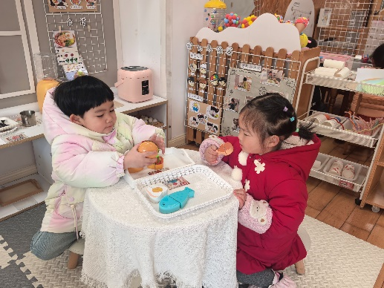  娃娃家-厨房
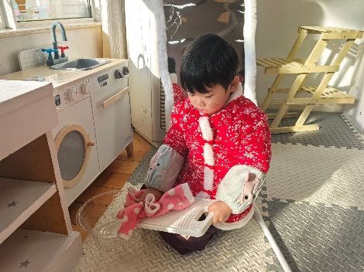  娃娃家-卧室 | 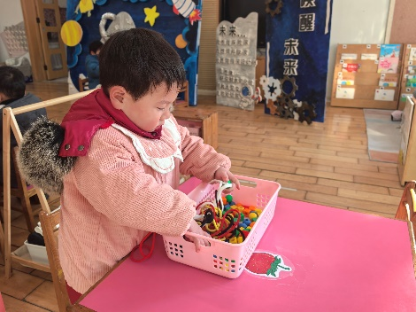  生活区 | 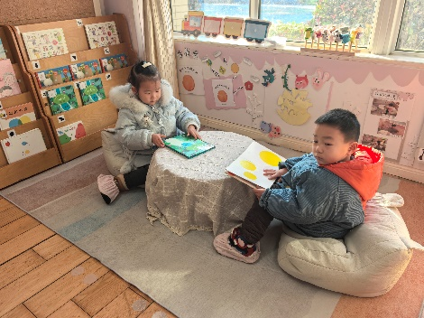  图书角
集体活动：
综合：新年最高兴的事
这是一节偏谈话类的综合活动。“春节”是我们中国既传统又盛大的节日，值得所有人庆贺，小班的孩子第一次离开幼儿园，在家里过了一个快乐的“春节”，度过了一个快乐的新年。回到幼儿园后见到老师和同伴，幼儿肯定有很多开心或难忘的事情要相互倾诉、交流。因此，我们以“新年最高兴的事”为话题，开展本次活动，发展孩子的语言表达能力。
本次活动中，表扬韩景宸、蒋清远、隋浩宇、张烁、颜泽楷、丁文潇、叶兴泽、奚禾、丁汝成、白小沐、张玉菀、蒋艺姝、吕思甜、郭预、孙嘉芮、范奕菱能大胆讲述，结合群相册的图片及视频说一说自己过年时印象深刻的趣事；徐凌琨、李青、陆宸泽、何颖艺、韩景宸、蒋清远、隋浩宇、张烁、颜泽楷、奚禾、丁汝成、白小沐、张玉菀、蒋艺姝、吕思甜、郭预、孙嘉芮、范奕菱能耐心听其他小朋友讲。
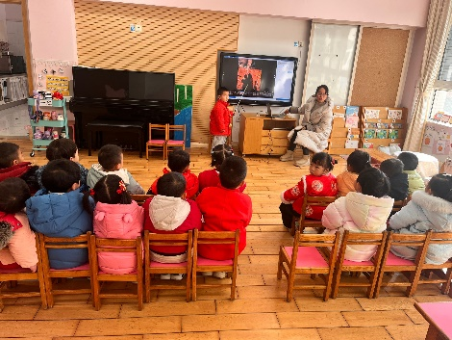 | 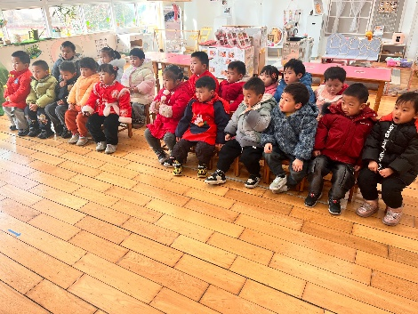 | 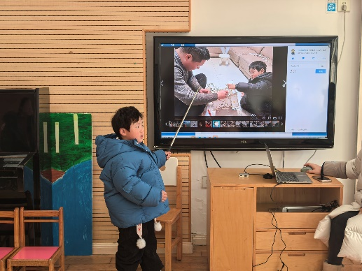
生活活动情况：
1.午餐情况：
今天的午饭吃的是高粱大米饭、萝卜炖牛肉、菠菜炒口蘑、青菜鸡蛋汤。今天吃饭时非常惊喜，白小沐、丁汝成、孙嘉芮、张玉菀、郭预、蒋艺姝饮食习惯有很大进步，不仅能改掉挑食、进食慢的习惯，桌面整洁度也有很大提升！真棒！其他大部分小朋友也很棒，韩景宸、蒋清远、隋浩宇、张烁、陆宸泽、颜泽楷、叶兴泽、奚禾、李青、吕思甜、恽佳阳、何颖艺、范奕菱能安静、自主用餐，丁文潇剩蔬菜。
2.午睡情况：
小朋友们能在老师的提醒下，有序小便进入午睡室，大部分幼儿能自己独立午睡，个别幼儿需要老师稍微陪伴和提醒。
午睡方面发现：经过一个寒假，孩子的整理习惯有所懈怠，部分小朋友脱下外衣裤后直接仍在床尾就躺下，大部分幼儿还是能在老师的提醒下叠好衣裤再入睡。
家园合作：
- 动态上的照片，仅作为老师观察时的随拍，并不是所有孩子的照片都会呈现。
- 近期流感频发，请尽量避免带孩子去人多处聚集。出行请做好防护，戴好口罩。
- 延时班报名截止时间为周日12：00；
- 延时班从下周一开始，本周不上延时班，所有孩子15：30放学。

